# **I BOLIVIA MÁGICO**

MTC - 58157

7 Días y 6 Noches

Desde $1296USD | + 0 IMP

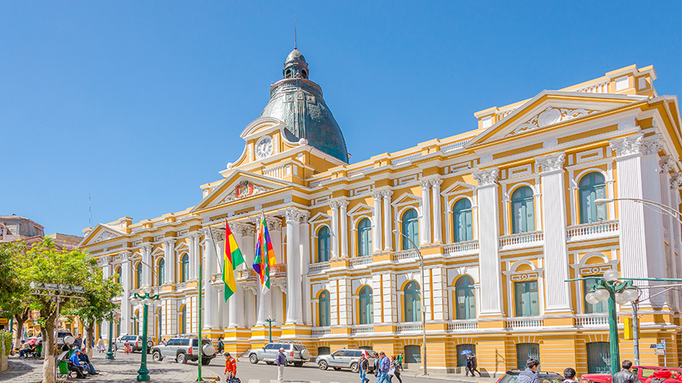

**Solo Terrestre**

|  |
| --- |
|  |

# **I SALIDAS ESPECIFICAS**

|  |  |
| --- | --- |
| Salida | Llegada |

# **I PAISES**

Bolivia,

# **I CIUDADES**

La Paz, Uyuni, Desierto Siloli,

# **I ITINERARIO**

**SUJETO A CAMBIOS, YA SEA POR PROBLEMAS CLIMATICOS U OPERACIONALES (SIEMPRE INCLUYENDO LOS MISMOS SERVICIOS)**

**DIA 1 LA PAZ.**  
Llegada a la imponente ciudad de La Paz a 3600 msnm, donde nuestro exclusivo guía los estará esperando y explicará el itinerario detallado para que su estadía sea una de las mejores de su vida. Traslado al hotel de la ciudad. Alojamiento.

**DIA 2 LA PAZ.**  
Desayuno en el hotel.  Iniciamos su majestuosa aventura con un viaje de hora y media por una carretera totalmente asfaltada para conocer Tiwanaku “Cuna de la civilización americana”, este sitio arqueológico está entre los más antiguos de las culturas andinas y sus restos sorprenden por su monumentalidad y por la perfección de la técnica constructiva y decorativa. Se visitará los siguientes atractivos: Museos de Tiwanaku y varias ruinas como la Pirámide de Akapana, templo de Kalasasaya, Puerta del Sol, monolitos Fraile y Ponce y el templete semisubterráneo. Así mismo tendrá la oportunidad de observar la artesanía de la zona: pequeñas piedras cuidadosamente labradas, tomando como modelo monolitos, amuletos tiwanacotas y aimaras; de igual manera la alfarería trabajada con gran maestría como vasos ceremoniales, sahumadores, puerta del sol y otros. Adicionalmente, visitaremos el Templo Puma Punku, también conocido como un taller preinca. Retorno al hotel.  Por la tarde, continuamos conociendo esta maravillosa ciudad y apreciará la riqueza cultural, histórica, arquitectónica y natural. Se visita la plaza principal “Pedro Domingo Murillo”, la Catedral Metropolitana, el Congreso Nacional y el Palacio de Gobierno (vista exterior), Museo de los metales preciosos (cerrado lunes), mirador de Killi Killi de donde tienen una vista panorámica de la ciudad de La Paz y la montaña nevada del Illimani, replica del templete semisubterráneo de Tiwanaku. Luego nos trasladamos hacia la zona Sur y observar el cambio de clima y estilo de construcción de las casas para luego trasladarse hasta el Valle de la Luna, lugar que desafiara su imaginación, generando la sensación de estar en un pequeño páramo de la luna, sus formas son producto de la erosión y semejan cráteres volcánicos. Así mismo se tendrá la oportunidad de pasear en uno de los teleféricos de nuestra ciudad y finalizar visitando mercado de las brujas donde la gente local compra productos necesarios para ceremonias o rituales como la Challa y las ofrendas a la Pachamama (madre tierra). Retorno al hotel para descansar. Alojamiento.

**DIA 3 LA PAZ – UYUNI.**  
Desayuno ligero en el hotel muy temprano. Traslado al aeropuerto para abordar el vuelo domestico (NO incluido) al impresionante Salar de Uyuni.  Llegada y traslado al centro de la ciudad para iniciar el recorrido por una de las maravillas turísticas de Bolivia.  Visita a Colchani mercado artesanal tiendas de artesanías de sal, tejidos de lana de llama, alpaca y apreciaremos el procesamiento artesanal de la sal. Proseguimos con visita a los Montones de sal, ojos de agua salada, monumento al Rally Dakar, Plaza de banderas del mundo. Luego, Visita al Primer Hotel de Sal, un museo restaurant, donde se realizará el almuerzo, cuando hace frio y hay viento con polvo. El almuerzo es picnic sobre salar, con manteles y almohadas de colores. Después del almuerzo visitaremos la Isla de Incahuasi con cactus gigantes, donde se realizará una caminata hasta la cima de la isla, desde donde se podrá observar el salar de Uyuni en su totalidad, ya sobre salar se podrá tomar inimaginables fotografías y filmar exclusivos y verídicos videos en perspectiva. Retornaremos sobre el salar para ver la puesta del sol en efecto espejo, retornamos al pueblo y traslado al hotel seleccionado. Alojamiento.

**DIA 4 UYUNI – DESIERTO.**  
El tour inicia a las 08:00 a.m. después del desayuno, nos dirigiremos a la ciudad de Uyuni a para visitar el Cementerio de Trenes pasaremos por la comunidad de San Cristóbal, alota llegando al Mirador del Volcán Ollague  (5.865 m.s.n.m.), desde donde podrá observar la actividad fumarólica, que emana el activo Volcán, luego podrá observar  lagunas altiplánicas como la laguna Cañapa, laguna Hedionda, laguna Honda, Charcota y laguna Ramaditas los cuales son utilizados por los flamencos como puntos de alimentación y descanso durante sus movimientos migratorios, luego continuamos a través del desierto de Siloli y nos dirigimos al hotel. Almuerzo en ruta. Cena incluida. Alojamiento.

**DIA 5 DESIERTO – UYUNI.**  
Desayuno en el hotel. 08:00 am iniciamos con la visita al Árbol de Piedra el cual es una formación geomorfológica debido a la erosión del viento, luego continuamos para visitar la Laguna Colorada que es la puerta de ingreso a la a la Reserva Eduardo Abaroa, visitaremos los Geisers de Sol de Mañana donde haremos una parada para hacer fotografías a 5770 msnm, continuando con el tour nos dirigimos a las Aguas Termales de Polques con una temperatura de 38°C, parada estratégica en las Rocas de Salvador Dalí, continuamos hacia el Mirador del Volcán Licancabur, para  poder observar la Laguna Verde, como último atractivo visitaremos la Laguna Blanca. Retorno a Uyuni donde se podrá observa el Valle de las Rocas y la Iglesia de San Cristóbal. Llegada a Uyuni a las 5pm aproximadamente. Alojamiento.

**DIA 6 UYUNI – LA PAZ.**  
Desayuno en el hotel. Traslado al aeropuerto para abordar el vuelo (NO incluido) con destino a la ciudad de La Paz. Llegada y traslado al hotel. Tarde libre para actividades personales. Alojamiento en hotel seleccionado.

**DIA 7 LA PAZ.**  
Desayuno en el hotel. A la hora acordada, traslado hacia el aeropuerto para abordar el vuelo su vuelo internacional.

**Fín de nuestros servicios.**

# **I TARIFAS**

|  |  |  |  |
| --- | --- | --- | --- |
| **PRECIOS EN DOLARES AMERICANOS POR PERSONA** SUJETOS A CAMBIOS SIN PREVIO AVISO Y DISPONIBILIDAD AL MOMENTO DE LA RESERVA, **PRECIO BASE A PARTIR DE DOS PASAJEROS** | | | |
| **CATEGORIA** | **DOBLE** | **TRIPLE** | **SENCILLA** |
| Opción 1. (2025) | USD 1.635 | USD 1.296 | USD 2.967 |
| Opción 2. (2025) | USD 1.983 | USD 1.644 | USD 3.831 |
| Opción 3. (2025) | USD 2.080 | USD 1.741 | USD 3.883 |
| Opción 4. (2025) | USD 2.107 | USD 1.768 | USD 3.997 |
| Opción 5. (2025) | USD 2.419 | USD 2.073 | USD 4.608 |
| **TARIFA:** Esta tarifa aplica para pago en pesos colombianos a la tasa representativa del mercado (TRM) del día del pago. | | | |

|  |
| --- |
| Los precios indicados en este sitio web, son de carácter informativo y deben ser confirmados para realizar su reservación ya que están sujetos a modificaciones sin previo aviso. |
| **VISITAS Y EXCURSIONES**   * Las visitas otours sugeridos cuyo valor está descrito en el programa serán ofrecidospor nuestro operador en destino, comprados desde aquí o directamente allá; sin embargo, si el pasajero decide realizar algunas de estas actividades no deberían ser contratadas con un operador diferente, ya que los horarios establecidos en los circuitos pueden variar. El guía tiene total autonomía de modificar por motivos logísticos, operacionales o climáticos el orden de las visitas programadas, siempre respetando los servicios contratados. * No nos haremos responsables por los servicios contratados en otras empresas |

# **I HOTELES**

|  |  |  |  |
| --- | --- | --- | --- |
| **OPCIÓN** | **LA PAZ** | **UYUNI** | **DESIERTO** |
| Opción 1. | Gloria 3 *** / Naira 3 *** | Cielo Sal 3 *** | Tayka del Desierto 3 *** |
| Opción 2. | Columbus 3 *** S | Cristal Samaña 3 ***S | Tayka del Desierto 3 *** |
| Opción 3. | Almudena 4 **** | Palacio de Sal 4 **** | Tayka del Desierto 3 *** |
| Opción 4. | Ritz 5 ***** | Palacio de Sal 4 **** | Tayka del Desierto 3 *** |
| Opción 5. | Suite Camino Real 5 ***** | Palacio de Sal 4 **** | Tayka del Desierto 3 *** |
| Ésta es la relación de los hoteles utilizados más frecuentemente en este circuito. Reflejada tan sólo a efectos indicativos, pudiendo ser el pasajero alojado en establecimientos similares o alternativos en la misma categoría. | | | |

# **I EL VIAJE INCLUYE**

* + Traslado de ingreso y salida en la ciudad de La Paz, Uyuni y Desierto.
  + Excursiones mencionadas en el itinerario:
  + Templo Tiwanaku (medio día) en servicio compartido.
  + City Tour La Paz + Valle de la Luna (medio día) en servicio compartido.
  + Programa 3d-2n Salar de Uyuni con Desierto y Laguna de Colores + Almuerzos + Atardecer en el Sala en servicio privado.
  + 03 noches de alojamiento en la ciudad de La Paz con desayunos.
  + 02 noche de alojamiento en la ciudad de Uyuni con desayuno.
  + 01 noche de alojamiento en el desierto con desayuno + cena.
  + Alimentación según itinerario.
  + Entradas y/o tickets de ingreso según el itinerario.

# **I EL VIAJE NO INCLUYE**

* + Tiquetes aéreos internacionales.
  + Tiquetes domésticos (La Paz – Uyuni – La Paz).
  + Excursiones opcionales.
  + Alimentos o bebidas no especificados en el incluye.
  + Gastos personales.
  + Propinas.
  + Tarjeta de asistencia médica.
  + 2% Fee bancario.
  + Vacuna contra la Fiebre Amarilla en caso de visita: Pando, Beni, Santa Cruz o Cochabamba.